109學年下學期高三應用地理下學期補考試題
班級： 座號： 姓名：
完成作業前，請詳讀以下注意事項和相關規定，未依照規定者，一律以0分計算。
- 請直接填寫答案在各題目的回答區，勿更改設定。
回答中，若有錯字，每個錯字扣1分。
2.請將作業轉成PDF檔，並另存新檔，檔案名稱請改成：三年○班○號○○○交作業
3.繳交方式：網路繳交，請寄到老師信箱：bowlings@cmgsh.tp.edu.tw
信件主旨格式請寫：三年○班○號○○○交作業
4.繳交期限：2021.06.04（五）24：00（以老師收件信箱的時間為準）

※申論與簡答題（共有五大題） 班級： 座號： 姓名：
一、請觀看底下影片https://www.youtube.com/watch?v=DeZjTVn6MC0 後，寫出5個在影片中所涵蓋的地理知識與概念，並寫出他們定義或解釋。（25分）
地理知識 | 出現在影片中的時間 | 定義
國際貿易 | 1：40 | 國際貿易是指不同國家間商品、服務等的交易活動，包含進口和出口兩個部分。

二、下圖是2021年5月20日查詢，臺灣新冠肺炎境外移入的地理分布。請回答問題：（20分）
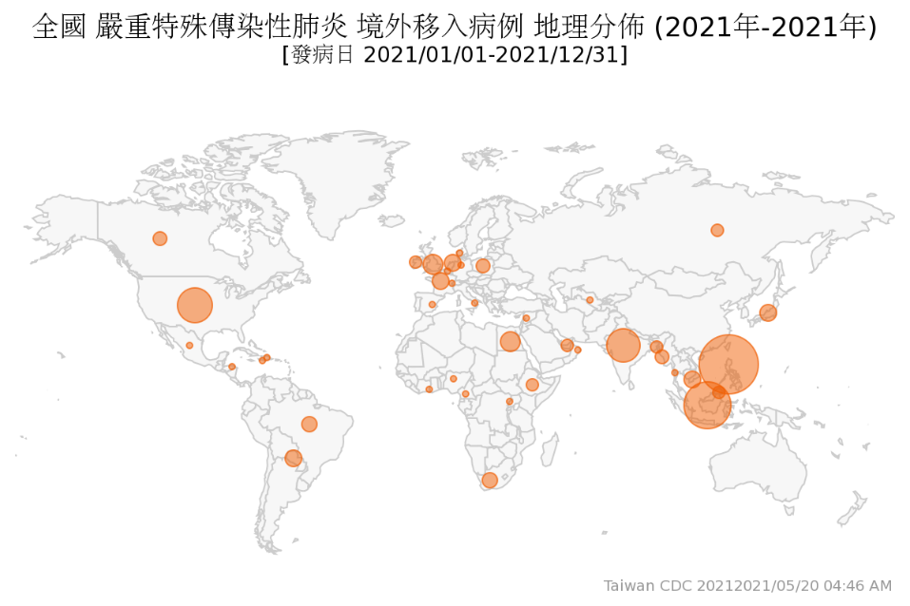
問題 | 回答區
1.根據圖片判斷，境外移入最多的兩個國家依序是哪兩個國家？
2.請參閱應用地理下課本第四章內容，說明這兩個國家境外移入最多的原因可能為何？
3.若禁止這兩個國家的人入境臺灣，可能會對臺灣造成什麼影響？（100字以上）
4.以這兩個國家為例，你認為是否該將這些境外人士杜絕於國門之外？你的理由是什麼？（100字以上）

三、請從應用地理下學期第一章第二節（1-2）、第二章的第二節（2-2），及第六章第一節（6-1）中，找出一個被標示為粗體字的地理概念，寫出定義。並寫出你未來的生活中，可能會與這個概念產生的連結。（15分）
章節 | 粗體字的地理概念 | 定義 | 與未來生活的連結（50字以上）
1-2
2-2
6-1

四、請根據下文，寫出答案解析（最右欄）（15分）
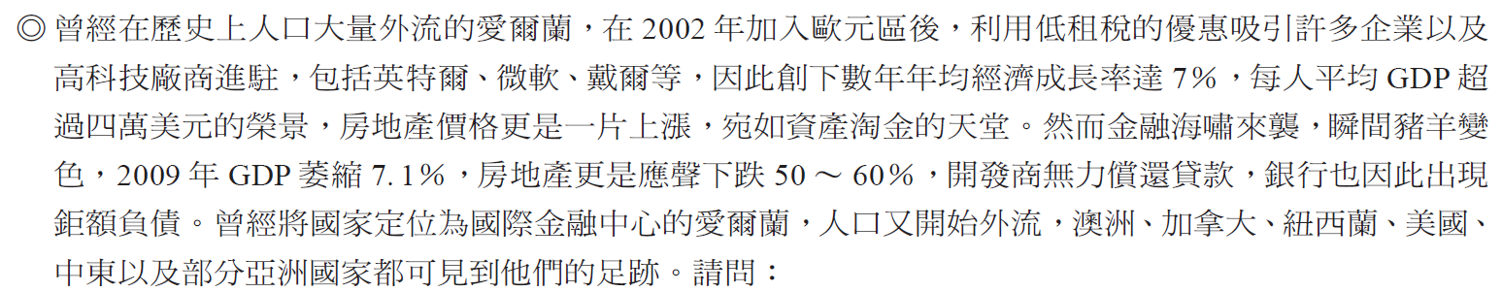
題目 | 答案 | 為何選該答案？
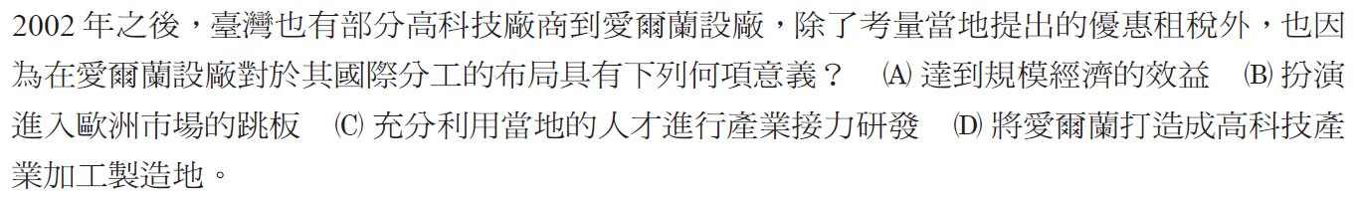 | B
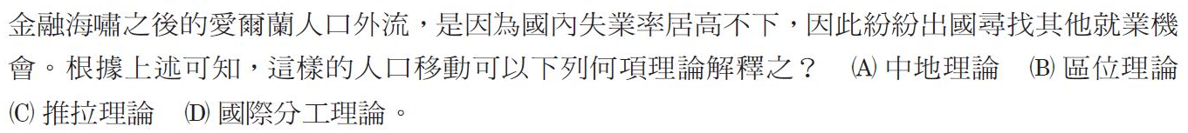 | C
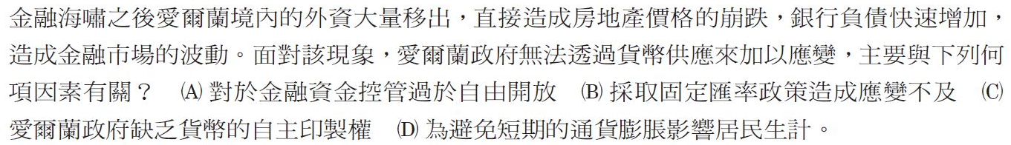 | C

五、你在高三下學期地理課的學習心得、收穫，及反思，替自己的課堂表現與態度評分。（25分）
項目 | 回答區
學習心得
（150字以上）
自評（0-5分）
反思
（150字以上）

